**XU1395** *Scheda creata il 7 settembre 2025*

**Descrizione storico-bibliografica**

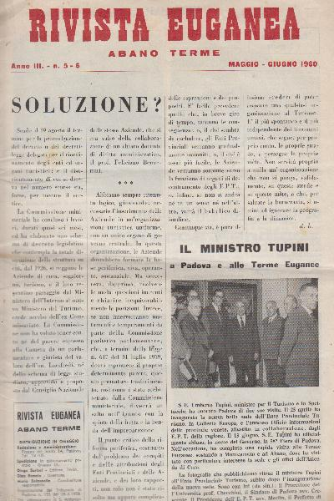

\***Rivista euganea** : giornale di scienze, lettere ed arti. - Anno 1, n. 1 (1 dicembre 1856)-anno 3, n. 22 (8 maggio 1859). - Padova : Tip. P. Prosperini, 1857-1859. - 3 volumi ; 33 cm. ((Quindicinale, poi settimanale. - Il sottotitolo varia in: Giornale non politico, da anno 2, n. 1 (3 dicembre 1857). – Pubblica anche: Supplemento alla Rivista euganea. - CFI0321912

Soggetto: Cultura - Veneto – 1856-1859

**Copia digitale** [1(1856/1857)](https://books.google.it/books?id=1nhalZM4qbgC&source=gbs_book_other_versions_r&redir_esc=y)

\***Rivista euganea**. - Anno 1, n. 1 (aprile 1958)-anno 3 (1960). - Teolo : D. Sartori, 1958-1960. – 3 volumi ; 32 cm. ((Mensile. - BNI 58-9123. - TO00194283

Soggetto: Politica - Veneto – 1958-1960

**Informazioni storico-bibliografiche**

* [Bianco, Francesca. “Stampa periodica e nuova coscienza civile nel Veneto del ‘decennio di preparazione’: il caso della Rivista Euganea.” Literature, Social Engagement and Civil Commitment in the Italian Press of the 18th and 19th Centuries, special issue of Journal for Literary and Intermedial Crossings, vol., 6 no. 1, 2021, pp. e1 19.](https://www.google.com/url?sa=t&source=web&rct=j&opi=89978449&url=https://clic.research.vub.be/sites/default/files/2025-02/JLIC_6.1_Bianco_rev_upd.pdf&ved=2ahUKEwijptyun8aPAxXd2gIHHcyOAL0QFnoECCYQAQ&usg=AOvVaw1IszHQkyjiwr0ZOU9QHXC5)
* Aliprandi, Giuseppe. “La Rivista Euganea dal punto di vista giornalistico (Padova, 1856-1859).” Bollettino del Museo Civico di Padova, a. LIII, 1964, 2, pp. 151 77.
* De Luca, Iginio. “Ippolito Nievo collaboratore della Rivista Veneta di Venezia e della Rivista Euganea di Padova. Con inediti e una noterella.” Memorie della Accademia Patavina di SS. LL. AA., Classe di Scienze Morali, Lettere ed Arti, LXXVII, 1964-65, 1965, pp. 85-183.